

**İSTATİSTİKSEL YÖNTEMLER II**

**DÖNEM SONU ÖDEVİ**

**PROF. DR. SEVİL BACANLI**

**DR. ÖZGE KARADAĞ ATAŞ**

**Büşra Şencan 21622147**

**Berke Yağmur 21322361**

1. **Rasgele Blok Deney Düzeni**

Araştırmanın materyali Türkiye İstatistik Kurumu (TÜİK)’ nun internet adresinde yer alan bitkisel üretim istatistikleri kısmında 2011 yılı Isparta ili Eğirdir, Gönen, Gelendost, Yalvaç ve Şarkikaraağaç ilçelerinde üretilen Golden, Starking, Granysmith elma çeşitlerindeki ağaç başına düşen elma verimi (kg) değerleridir. Türkiye’de 2011 yılı verilerine göre toplam 2 680 075 ton elma üretilmiş, Isparta’da ise 609 929 ton elma üretilerek toplam üretimin % 22.76’sını oluşturmaktadır (TÜİK Bitkisel Üretim İstatistikleri 2011). Bu nedenle Isparta ili elma üretimi yönünden önemli bir il durumundadır.

Elde edilen sonuçlar aşağıdaki tabloda verilmektedir. Elde edilen verilere dayanarak Isparta iline bağlı ilçeler arasında elma üretimi bakımından fark olup olmadığını test edeceğiz.

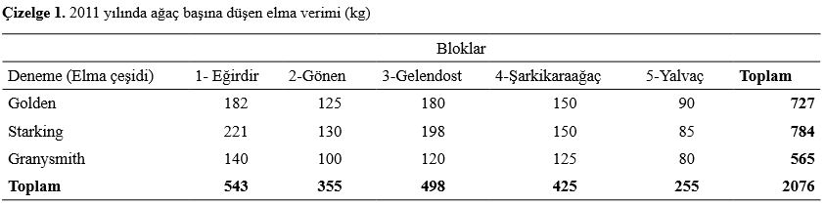

* 1. **YÖNTEM VE SPSS ANALİZİ**

Yetiştiği yerlere göre ağaç başına elma verimleri arasındaki farklılığın anlamlı olup olmadığı araştırıldığında rasgele blok düzeni kullanılır. Deney düzeni Çizelge 1’deki gibi düzenlenmiştir. Çizelge 1’deki gibi 3 deneme ve 5 blok mevcuttur. Elma çeşitleri deneme, elmanın yetiştiği ilçeler bloktur. Elma çeşitlerine göre verim arasındaki farklılık araştırıldığında rasgele blok düzeni yani iki yönlü varyans analizi kullanılır. İki yönlü varyans analizi “k” adet bağımsız gruptaki deneme sonuçlarının işlem ortalamalarının benzer olup olmadıklarını belirlemek için uygulanır.

**Rasgele Blok Deney Düzeni Model Denklemi**



**Normallik Varsayımının Sağlanması:**

**Ԩ0** : Verilerin dağılımı ile normal dağılım arasında fark yoktur.

**Ԩ1** : Verilerin dağılımı ile normal dağılım arasında fark vardır.

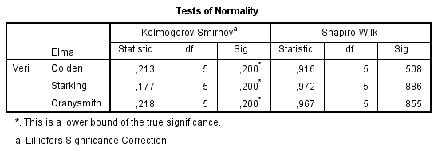

Sig. Değerlerinin hepsi α = 0.05’ten büyük olduğu için **Ԩ0**  hipotezini kabul edebiliriz.

Verilerimizin normal dağılım gösterdiğini %95 güven düzeyinde söyleyebiliriz.

**Varyans Homojenliğinin Sağlanması:**

**Ԩ0** : σ2Golden = σ2Starking = σ2Granysmith

**Ԩ1** : σ2Golden ≠ σ2Starking ≠ σ2Granysmith

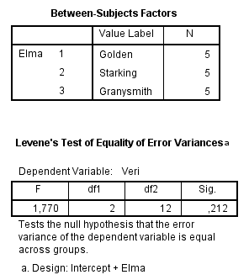

Levene test sonucunda; sig. değeri α = 0.05 değerinden büyük olduğu için **Ԩ0** hipotezi kabul edilir.

Varyansların homojen olduğunu %5 anlamlılık düzeyinde söyleyebiliriz.

Varsayımlar sağlandığı için araştırmanın analizine geçebiliriz.

**Elma türleri için kurulacak hipotez :**

**Ԩ0** : **µ**Golden = **µ**Starking = **µ**Granysmith

**Ԩ1** : En az biri farklıdır.

**Isparta iline bağlı ilçeler için kurulacak hipotez :**

**Ԩ0** : **µ**Eğridir = **µ**Gönen = **µ**Gelendost = **µ**Şarkikaraağaç = **µ**Yalvaç

**Ԩ1** : En az biri farklıdır.

**Araştırmaya ilişkin ANOVA tablomuz;**

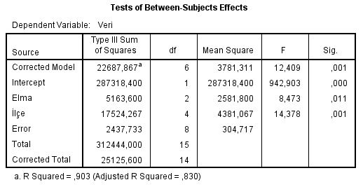

Anova tablosunda görüldüğü üzere sig. değerlerimiz α= 0.05 değerinden küçük çıkmıştır. Bu nedenle **Ԩ0** hipotezleri reddedilir. Elma türleri ve Isparta’ya bağlı ilçeler arasında farklılığı yaratan grupları bulmak adına post-hoc (çoklu karşılaştırma) testi uygulayacağız.

**STUDENT-NEWMAN-KEULS TESTİ**

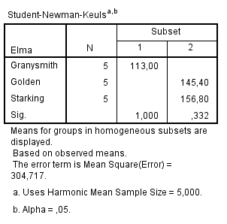

Elma türleri bakımından Golden ve Starking elma türleri arasında fark yoktur.

Farklılığı yaratan grup Granysmith elma türüdür.

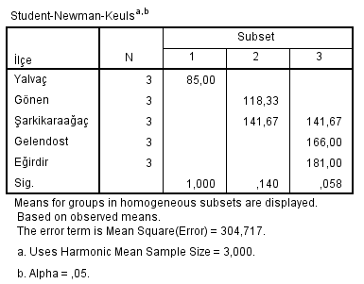

Elma üretimi bakımından Isparta’ya bağlı ilçeler arasından Şarkikaraağaç, Gelendost, Eğirdir bölgelerinin en iyi sonucu verdiği söylenebilir. Yalvaç ilçesi diğer ilçelere göre farklılık gösteriyor.

Gönen ve Şarkikaraağaç ilçeleri arasında elma üretimi bakımından fark yoktur.

**KAYNAKÇA :** Tesadüf Blokları Deneylerde Tam Gözlemle Kayıp Gözlemi Tahmin Ederek Nispi Etkinliğin Karşılaştırılması: Tarım Verilerinde Uygulaması / DERGİPARK [Yıl 2012, Cilt 2, Sayı 4,](http://dergipark.gov.tr/jist/issue/7932) Sayfalar 49 - 54

1. **İki Etkenli Deney Düzeni**

Bu araştırma da patateslerin büyük bölümünün toplandıktan sonra dayanıklılığını kaybetmesi üzerine bir deney planlanmış ve çürümeye neden olan etkenler incelenmiştir. Patateslerin toplandıktan sonra saklama sıcaklığı (10°C ve 16°C) ve saklanan ortamın oksijen miktarına (%2, %6, %10) göre çürüme yüzdeleri hesaplanmış ve bu değerler Tablo 1’de verilmiştir. Burada, her bir deneme kombinasyonunda eşit sayıda gözlem mevcuttur ve dengeli bir düzen söz konusudur.

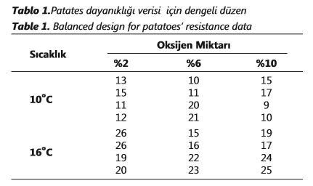

Saklama sıcaklığına ve saklanan ortamın oksijen miktarına göre patateslerin çürüme etkisini araştıralım.

* 1. **SPSS ANALİZİ**

**Normallik Varsayımının Sağlanması:**

**Ԩ0** : Verilerin dağılımı ile normal dağılım arasında fark yoktur.

**Ԩ1** : Verilerin dağılımı ile normal dağılım arasında fark vardır.

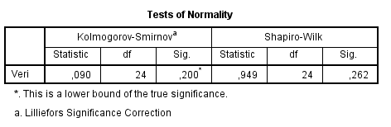

Sig. değerinin α = 0.05 değerinden büyük olduğu için **Ԩ0** hipotezi kabul edilir. Verilerin dağılımı ile normal dağılım arasında fark olmadığını %95 güven düzeyinde söyleyebiliriz.

**Varyans Homojenliğinin Sağlanması:**

**Ԩ0** : σ2%2 = σ2%6 = σ2%10

**Ԩ1** : σ2%2 ≠ σ2%6 ≠ σ2%10

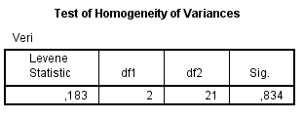

Sig. değeri α = 0.05 değerinden büyük olduğu için **Ԩ0** hipotezi kabul edilir. Bu nedenle varyansların homojen dağıldığını %95 güven düzeyinde söyleyebiliriz.

Varsayımlar sağlandığı için araştırmanın analizine geçebiliriz.

**Sıcaklık düzeyi için kurulacak hipotez:**

**Ԩ0** : **µ**%2 = **µ**%6 = **µ**%10

**Ԩ1** : En az biri farklıdır.

**Oksijen miktarları için kurulacak hipotez:**

**Ԩ0** : **µ**10C = **µ**16C

**Ԩ1** : **µ**10C ≠ **µ**16C

**Sıcaklık düzeyi ve oksijen miktarları için kurulacak hipotez:**

**Ԩ0** : Sıcaklık düzeyi ve oksijen miktarı etkileşimi önemsizdir.

**Ԩ1** : Sıcaklık düzeyi ve oksijen miktarı etkileşimi önemlidir.

**Araştırmaya ilişkin ANOVA tablomuz;**

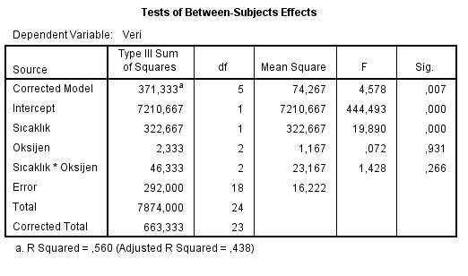

Anova tablosunda görüldüğü üzere oksijen miktarındaki ve oksijen*sıcaklık etkileşimindeki sig. değerlerimiz α= 0.05 değerinden büyük çıkmıştır. Bu nedenle oksijen miktarı için ve oksijen*sıcaklık etkileşimi için kurduğumuz **Ԩ0** hipotezleri kabul edilir. Sıcaklık düzeyleri için kurduğumuz **Ԩ0** hipotezi reddedilir.

Oksijen miktarıyla patateslerin çürümesi arasında fark olmadığını %95 güven düzeyinde söyleyebiliriz.

Sıcaklık*oksijen etkileşiminin önemsiz olduğunu %5 anlamlılık düzeyinde söyleyebiliriz.

Sıcaklık düzeyleri arasında patateslerin çürümesi bakımından fark olduğunu %5 anlamlılık düzeyinde söyleyebiliriz.

Sıcaklık düzeyleri iki grup olduğu için ve gruplar arası fark çıktığı için post-hoc kullanılmaz. 10C ve 16C birbirinden farklıdır.

**KAYNAKÇA : ANOVA Modellerinde Kareler Toplamı Yöntemlerinin Karşılaştırılması / Gül ERGÜN / Serpil AKTAŞ**